12.19今日动态
一、来园情况
今日出勤：应到24，实到22，有2位小朋友在家休息，其余正常来园。
二、音乐：小花猫和小老鼠
歌曲《小花猫和小老鼠》采用生动诙谐的曲调和形象的语言表现了小花猫和小老鼠淘气可爱的模样，符合儿童的生活视角，附点节奏的反复使用增添了歌曲活泼欢快的情趣。
活动中，能学唱歌曲，唱准歌曲中的附点音符和休止符，表现出歌曲的诙谐有趣的小朋友有：许米诺、吕秦川、万佳妮、仇思诺、李依恬、韩凯风、王启轩、高依诺、杜妍汐、刘然诺。
能根据词意创造性的用动作、表情表现歌曲的小朋友有：高翊桐、李雨佳、曹李安、周佳毅、罗恩哲、赵诺一、陆钦瀚、谢意增、赵翊帆、赵伊凡、吴律、楚慕凡。
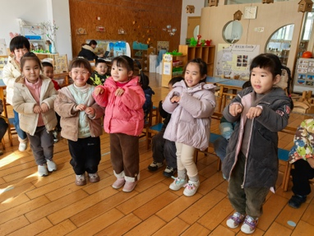 | 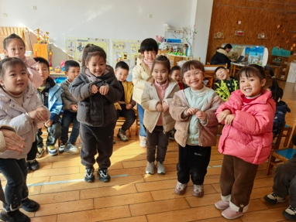 | 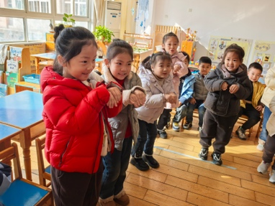 | 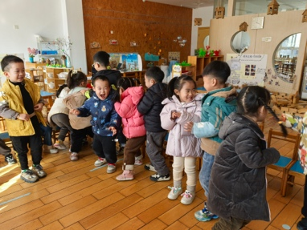
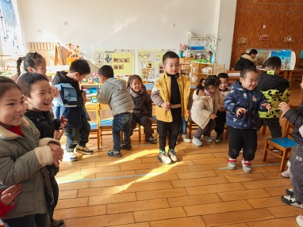 | 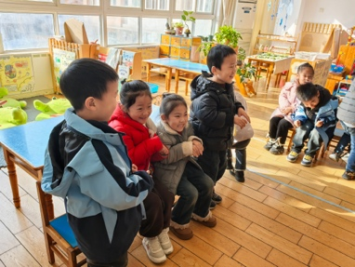 | 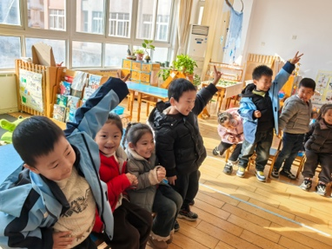 | 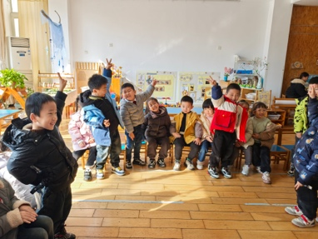
三、区域游戏
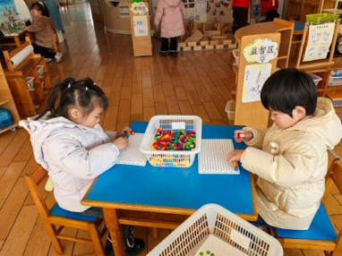益智区，李雨佳和高依诺，动物过冬棋大比拼。 | 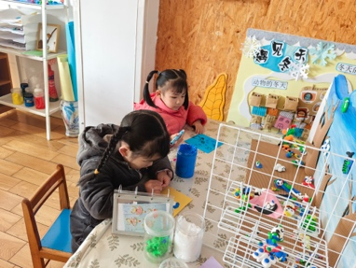美工区，仇思诺和楚慕凡泥工。 | 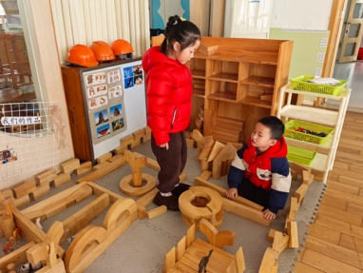  地面建构，曹李安和赵诺一搭建动物园。 | 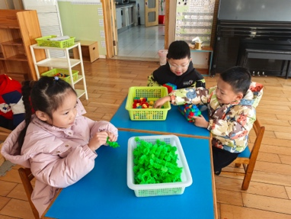  黄馨宁、陆钦瀚、罗恩哲，桌面建构。
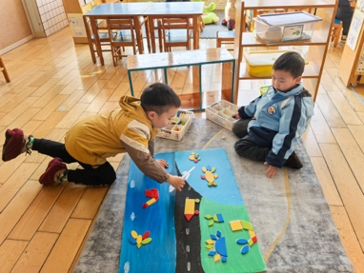  益智区，赵翊帆和吕秦川，地面拼图。 | 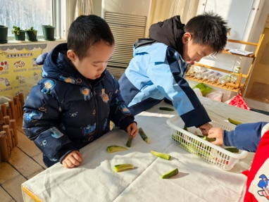  植物角，高翊桐和王启轩晾晒萝卜。 | 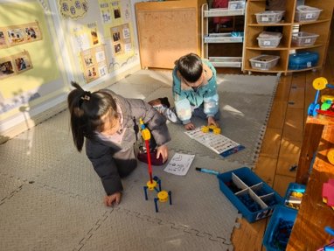  万能工匠，万佳妮和吴律拼插动物。 | 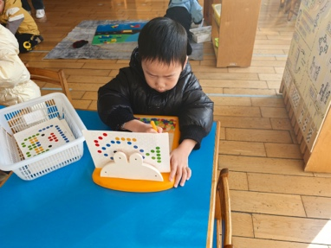  益智区，谢意增磁铁走迷宫小游戏。

四、请您关注
1.今天周五放学时间为3点40分，大家准时来接孩子！。
2.被子带回家洗洗晒晒。

